ИП КАЛАБУХОВ Г.В.

УТВЕРЖДАЮ:
Руководитель администрации
МО МР «Сысольский» Республики
Коми
_______________Р.В. Носков «___» ______________2020 г

КОМПЛЕКСНАЯ СХЕМА
ОРГАНИЗАЦИИ ДОРОЖНОГО ДВИЖЕНИЯ
МУНИЦИПАЛЬНОГО ОБРАЗОВАНИЯ
МУНИЦИПАЛЬНЫЙ РАЙОН «СЫСОЛЬСКИЙ»
РЕСПУБЛИКИ КОМИ

Раздел 3. Разработка мероприятий по организации дорожного движения

Рязань, 2020

Содержание

Введение………………………………………………………………………...........4
- Подготовка принципиальных предложений и решений по основным
мероприятиям КСОДД………………………..…….…………………………….....6
- Проведение укрупненной оценки предлагаемых вариантов проектирования на основе разработки принципиальных предложений по основным мероприяти-
ям КСОДД для каждого из вариантов……………………………………………...8
- Формирование перечня мероприятий по ОДД для предлагаемого варианта
проектирования………………………………………………………………………9
3.1 Обеспечение транспортной и пешеходной связанности территорий………...9 3.2 Категорирование дорог с учетом их прогнозируемой загрузки, ожидаемого развития прилегающих территорий, планируемых мероприятий по дорожно-
мостовому строительству…………………………………………………………...9
3.3 Распределение транспортных потоков по сети дорог (основная схема)……10 3.4 Разработка, внедрение и использование автоматизированной системы управления дорожным движением (далее - АСУДД), ее функциям и этапам
внедрения…………………………………………………………………………...12
  - Организация системы мониторинга дорожного движения, установке детекторов транспортных потоков, организации сбора и хранения документации по ОДД, принципам формирования и ведения баз данных, условиям доступа к информации, периодичности ее актуализации……………………………………...13
  - Совершенствование системы информационного обеспечения участников
дорожного движения………….……………………………………………………15
  - Применение реверсивного движения…………………………………………17
  - Организация движения маршрутных транспортных средств, включая обеспечение приоритетных условий их движения…..………………………………..17
  - Организация пропуска транзитных транспортных потоков….……………...19 3.10 Организация пропуска грузовых транспортных средств, включая предложения по организации движения транспортных средств, осуществляющих перевозку опасных, крупногабаритных и тяжеловесных грузов, а также по допустимым весогабаритным параметрам таких средств…..……..……….…………..20
  - Ограничение доступа транспортных средств на определенные террито-
рии……………………………………………………………………………….…..20
  - Скоростной режим движения транспортных средств на отдельных участках дорог или в различных зонах……..………………………………………..………20
  - Формирование единого парковочного пространства (размещение гаражей, стоянок, парковок (парковочных мест) и иных подобных сооружений)…...…..21
  - Организация одностороннего движения транспортных средств на дорогах
или их участках……………………………………………………………………..21
  - Перечень пересечений, примыканий и участков дорог, требующих введе-
ния светофорного регулирования………….……………………………………...21
  - Режимы работы светофорного регулирования……………………..……….23 3.17 Устранение помех движению и факторов опасности (конфликтных ситуаций), создаваемых существующими дорожными условиями…..……………….24 3.18 Организация движения пешеходов, включая размещение и обустройство пешеходных переходов, формирование пешеходных и жилых зон на террито-
рии муниципального образования…………..…………………………….………25
  - Обеспечение благоприятных условий для движения инвалидов………….26
  - Обеспечение маршрутов безопасного движения детей к образовательным
организациям……………………………………………………………………….27
  - Организация велосипедного движения……………………………………...28
  - Развитие сети дорог, дорог или участков дорог, локально-
реконструкционным мероприятиям, повышающим эффективность функциони-
рования сети дорог в целом………………………………………………………..29
  - Расстановка работающих в автоматическом режиме средств фото- и видеофиксации нарушений правил дорожного движения…………………………29 3.24 Размещение специализированных стоянок для задержанных транспортных средств………………………………………………………………………………30
Список используемых источников ....................................................................... 31

Введение

Объектом исследования является транспортная система муниципального образования муниципальный район «Сысольский» Республики Коми.
Цель этапа – разработка Программы взаимоувязанных мероприятий по развитию транспортной системы и оптимизации схемы организации дорожного движения на территории МО МР «Сысольский» с укрупненным расчетом стоимости, указанием сроков реализации указанных мероприятий, а также разработка системы показателей и прогнозная оценка эффективности данной Программы.
В результате выполнения данного этапа разработаны мероприятия на краткосрочную перспективу (0-5 лет), на среднесрочную перспективу (6-10 лет) и на долгосрочную перспективу (более 10 лет):
- мероприятия по развитию улично-дорожной сети муниципального образования и организации движения легкового и грузового транспорта с учетом существующих программ развития территории и социально-экономических прогнозов МО МР «Сысольский»;
- мероприятия по оптимизации системы пассажирских перевозок на территории МО МР «Сысольский» и в межмуниципальном и межсубъектном сообщении в том числе:
- мероприятия по развитию сети межмуниципальных и межсубъектных маршрутов автомобильного пассажирского транспорта;
- мероприятия по обеспечению приоритета проезда маршрутного пассажирского транспорта;
- мероприятия по оптимизации парковочного пространства на территории
МО МР «Сысольский»;
- мероприятия по совершенствованию условий велосипедного и пешеходного движения на территории МО МР «Сысольский»;
- мероприятия по повышению общего уровня безопасности дорожного движения на территории МО МР «Сысольский» в том числе:
- мероприятия по обустройству участков улично-дорожной сети дополнительными техническими средствами организации дорожного движения;
- повышение видимости технических средств организации дорожного движения;
- Программа взаимоувязанных мероприятий по развитию транспортной системы и оптимизации схемы организации дорожного движения на территории МО МР «Сысольский» с укрупненным расчетом стоимости, указанием сроков реализации указанных мероприятий;
- система показателей и прогнозная оценка эффективности Программы мероприятий (общих и локальных) по выбранным критериям.

1 Подготовка принципиальных предложений и решений по ос-

новным мероприятиям КСОДД

В процессе разработки принципиальных вариантов развития транспортной инфраструктуры в области организации дорожного движения МО МР «Сысольский» принимались во внимание прогнозные значения численности населения, прогнозы социально-экономического и градостроительного развития, а также деловую активность на территории муниципального образования.
При разработке сценариев развития транспортного комплекса помимо основных показателей социально-экономического развития учитывались макроэкономические тенденции. Таким образом, были разработаны 3 сценария на вариантной основе в составе трех основных вариантов – вариант 1 (базовый) и вариант 2 (умеренно-оптимистический) и вариант 3 (экономически обоснованный) предлагаемого к реализации с учетом всех перспектив развития МО МР «Сысольский». Варианты 1 и 2 прогноза разработаны на основе единой гипотезы внешних условий. Различие вариантов обусловлено отличием моделей поведения частного бизнеса, перспективами повышения его конкурентоспособности и эффективностью реализации государственной политики его развития.
Вариант 1 (базовый).
Предполагается сохранение инерциальных трендов, сложившихся в последний период, консервативную политику частных компаний инфраструктурного сектора, при стагнации государственного спроса.
Вариант 2 (умеренно-оптимистический).
На территории МО МР «Сысольский» предполагается проведение более активной политики и создание условий для более устойчивого долгосрочного роста. Сценарий характеризует развитие экономики в условиях повышения доверия частного бизнеса, применения дополнительных мер стимулирующего характера, связанных с расходами бюджета по финансированию новых инфраструктурных проектов, поддержанию кредитования наиболее уязвимых секторов экономики, увеличению финансирования развития человеческого капитала.
Сценарий характеризуется ростом экономической активности грузовых и пассажирских перевозок, увеличение деловой активности, предполагает также привлечение инвестиций.
Вариант 3 (Экономически обоснованный).
На территории МО МР «Сысольский» предполагается проведение более активной политики и создание условий для более устойчивого долгосрочного роста. Сценарий, как и во втором варианте, характеризует развитие экономики в условиях повышения доверия частного бизнеса, применения дополнительных мер стимулирующего характера, связанных с расходами бюджета по финансированию новых инфраструктурных проектов, поддержанию кредитования наиболее уязвимых секторов экономики, увеличению финансирования развития человеческого капитала. Сценарий предполагает реконструкцию автодорог МО МР «Сысольский», предполагает комплексную реализацию основных мероприятий по развитию улично-дорожной сети, предполагает рост транспортной инфраструктуры опережающими темпами, расширение индивидуального жилищного строительства, развитие инфраструктуры пассажирских перевозок. Результаты реализации КСОДД определяются уровнем достижения запланированных целевых показателей, представленные в таблице 1.
Таблица 1 – Целевые показатели развития транспортной инфраструктуры
Наименование целевого показателя | Годы
 | 2020 | 2022 | 2027 | 2032
Численность, тыс. | 12100 | 12800 | 13500 | 14200
Количество автомобилей у населения, ед. | 9500 | 10000 | 10500 | 11000
Количество ДТП, ед. | 29 | 10 | 5 | менее 3
Доля протяженности автодорог общего пользования местного значения, отвечающих нормативным требованиям, в общей протяженности автомобильных дорог общего пользования местного значения, % | 82 | 85 | 90 | 95
Общая протяженность дорог, км | 373,393 | 379,393 | 379,393 | 379,393

2 Проведение укрупненной оценки предлагаемых вариантов проектирования на основе разработки принципиальных предложений по основным мероприятиям КСОДД для каждого из вариантов

Основной целью разработки реконструктивно-планировочных и организационных мероприятий является обоснование предложений по организации дорожного движения в увязке с развитием улично-дорожной сети, обеспечивающих необходимую безопасность движения и пропускную способность на период до 2022 года, до 2027 года и на перспективу до 2032 года. Данные мероприятия применяются в случае, когда физический лимит пропускной способности существующей улично-дорожной сети полностью исчерпан и применение организационных мероприятий никакого положительного эффекта уже не приносит, либо в целях перспективного развития территории, когда планируется увеличение населения, рабочих мест и мест тяготения населения, что в свою очередь может привести в будущем к дефициту дорожно-транспортной инфраструктуры.
Мероприятия по развитию улично-дорожной сети МО МР «Сысольский» представлены в 4 этапе КСОДД.

3. Формирование перечня мероприятий по КСОДД для предлагаемого варианта проектирования

3.1 Обеспечение транспортной и пешеходной связанности территорий
На территории МО МР «Сысольский» отсутствуют велодорожки и веломаршруты. Программными документами не планируется организация велосипедных маршрутов.
Основные потоки пешеходного движения на территории МО МР «Сысольский» планируется организовать по взаимоувязанной системе пешеходных улиц, пешеходных дорожек, тротуаров и направить к местам приложения труда, социального обслуживания населения, центрам культурно-бытового назначения, остановочным пунктам общественного транспорта.
Проанализировав данные по развитию инфраструктуры района, в рамках КСОДД предлагается организация (реконструкция) тротуаров с целью совершенствования и повышения безопасности пешеходного движения на территории МО МР «Сысольский». Данные тротуары, с целью учета велосипедного движения, в рамках КСОДД предлагается организовать совместно с велосипедными дорожками. Планируемые к строительству объекты вело- и пешеходной инфраструктуры представлены в 4 этапе КСОДД.

3.2 Категорирование дорог с учетом их прогнозируемой загрузки, ожидаемого развития прилегающих территорий, планируемых мероприятий по дорожно-мостовому строительству
Категории дорог местного значения общего пользования подразделяются на: дороги административного центра (с.Визинга) и дороги муниципального района.
К первым относятся автомобильные пути, расположенные в пределах села Визинга, кроме федеральных, региональных и межмуниципальных дорог общего пользования и частных автомобильных дорог.
Ко вторым относятся автомобильные пути, расположенные на территории муниципального района, кроме федеральных, региональных и межмуниципальных дорог общего пользования, а также дорог общего пользования местного значения поселений и частных автодорог.
Категории дорог утверждаются органом местного самоуправления муниципального района.
На территории МО МР «Сысольский» все автомобильные дороги – дороги V, IV и III категории.

3.3 Распределение транспортных потоков по сети дорог (основная схема)
Основные транспортные потоки на территории МО МР «Сысольский» проходят по автомобильным дорогам федерального, регионального и межмуниципального значения:
- Р-176 «Вятка» «Чебоксары-Йошкар-Ола-Киров-Сыктывкар»;
- 87 ОП РЗ 87К-002 «Чекшино-Тотьма-Котлас-Куратово»; - 87 ОП РЗ 87К-004 «Сыктывкар-Кудымкар».
Протяженность улично-дорожной сети МО МР «Сысольский» составляет 373,393 км.
На территории МО МР «Сысольский» расположено 16 мостовых сооружений, из них 5 мостов на автомобильных дорогах местного значения, 3моста на автомобильной дороге федерального значения и 5 мостов на автомобильных дорогах регионального и межмуниципального значения.
Движение грузовых автотранспортных средств осуществляется преимущественно по автомобильным дорогам федерального, регионального и межмуниципального значения. Движение транспортного средства, осуществляющего перевозки тяжеловесных и крупногабаритных грузов, осуществляется на основании специального разрешения.
МО МР «Сысольский» имеет достаточно хорошие и удобные связи с г.Сыктывкар и с г.Киров, а также с другими районами и населенными пунктами Сысольского района Республики Коми. На транспортную доступность МО МР «Сысольский» влияет то, что по его территории проходит дорога федерального значения Р-176 «Вятка» «Чебоксары-Йошкар-Ола-Киров-Сыктывкар».
Железнодорожное сообщение в МО МР «Сысольский» отсутствует.
Улично-дорожная сеть (УДС) МО МР «Сысольский» представлена улицами и дорогами местного значения, а именно улицами в жилой застройке (в населенных пунктах).
Полный перечень автомобильных дорог федерального, регионального, межмуниципального и местного значения МО МР «Сысольский» представлен в 2 этапе. Схема основных дорог МО МР «Сысольский» также представлена в 2 этапе.
Все автомобильные дороги, расположенные на территории МО МР «Сысольский» являются автодорогами общего пользования, то есть, предназначены для движения транспортных средств неограниченного круга лиц.
Интенсивности движения транспортных средств по улицам и дорогам вне зависимости от форм собственности не превышает расчетных для них значений. Так, интенсивность движения на:
- а/д Р-176 «Вятка» «Чебоксары-Йошкар-Ола-Киров-Сыктывкар» – до 400
ТС/час;
- ул.Зеленая, ул.Оплеснина, ул.Советская, ул.50 лет ВЛКСМ, ул.Мира – до 300 ТС/час;
- а/д 87 ОП РЗ 87К-002 «Чекшино-Тотьма-Котлас-Куратово» – до 250
ТС/час;
- а/д 87 ОП РЗ 87К-004 «Сыктывкар-Кудымкар» – до 200 ТС/час;
- а/д 87 ОП РЗ 87К-031 «Подъезд к с.Чухлэм от а/д Р-176 «Вятка», а/д 87 ОП РЗ 87К – 033 «Подъезд к п.Заозерье (до переправы через р.Сысола)» – до 100 ТС/час.
В транспортных потоках легковые автомобили занимают 85%.
Основные потоки грузового транспорта на территории МО МР «Сысольский» представлены легкими грузовыми автомобилями (4% от общего потока транспортных средств), средними грузовыми автомобилями (3%), тяжелыми грузовыми автомобилями (2%) и автопоездами (5% от общего потока).

3.4 Разработка, внедрение и использование автоматизированной системы управления дорожным движением (АСУДД), ее функциям и

этапам внедрения
Автоматизированные системы управления дорожным движением или АСУДД представляют собой сочетание программно-технических средств, а также мероприятий, которые направлены на обеспечение безопасности, снижение транспортных задержек, улучшение параметров УДС, улучшение экологической обстановки.
Предназначены АСУДД для обеспечения эффективного регулирование потоков транспорта с помощью средств световой сигнализации. Структурно АСУДД представлены тремя основными элементами:
- центральный управленческий пункт или ЦУП;
- каналы связи, в том числе специализированные контроллеры; - периферийное оборудование.
Функция ЦУП состоит в координации управляющих воздействий анализе данных и контроле. Каналы связи необходимы для передачи данных между центром автоматизированных систем управления дорожным движением и периферией. При этом осуществляется ее структурирование.
Периферия в свою очередь осуществляет сбор данных, также реализацию управляющих воздействий. Основное периферийное оборудование автоматизированных систем управления представлено дорожными контролерами движения различных типов и светофорными объектами.
Подключаются контролеры к ЦУП при помощи беспроводной связи, представленной CDMA, GPRS, GSM, проводной связи, представленной xDSL, Ethernet, АССУД, или же комбинированным способом. Последний способ сочетает в себе элементы беспроводной и проводной связи.
Автоматизированные системы управления дорожным движением обеспечивают:
- ручное изменение режимов работы светофоров;
- диспетчерское изменение режимов работы светофоров из ЦУП при возникновении такой необходимости;
- режим «зеленой улицы»;
- координированное жесткое управление дорожным движением согласно командам центрального управленческого пункта автоматизированных систем посредством заданных программ, при этом выбор программы производится автоматически или оператором, что зависит от времени суток;
- координированное гибкое управление дорожным движением, которое зависит от параметров транспортных потоков, которые измеряются специальными детекторами транспорта, учитывающими реальную транспортную ситуацию.
Итак, автоматизированные системы крайне важны в современном мире. Из вышесказанного понятно, что безопасность на дорогах обеспечивается главным образом АСУДД.
В рамках разработки КСОДД для МО МР «Сысольский» внедрение АССУД не является рациональным, ввиду отсутствия образования постоянных заторов.

3.5 Организация системы мониторинга дорожного движения, установка детекторов транспортных потоков, организации сбора и хранения документации по ОДД, принципам формирования и ведения баз данных, условиям доступа к информации, периодичности ее актуализации
Мониторинг (постоянное наблюдение) интересующих параметров имеет ряд особенностей. Прежде всего, это комплексность подхода, то есть сбор статистических и иных данных, имеющих отношение к оценке состояния БДД в регионе (муниципальном образовании). Другая особенность мониторинга состоит в методе анализа, результаты которого должны быть строго подчинены основной цели и должны учитывать разнохарактерную информацию.
Главная цель мониторинга на региональном уровне – сохранение общей стабильности в области безопасности дорожного движения, предотвращение кризисных ситуаций, снижение уровня дорожной аварийности в целом. В ее основе – постоянное наблюдение за всеми участниками дорожного движения, состоянием дорожной инфраструктуры и т.п. и принятие своевременных корректирующих воздействий, направленных на снижение уровня дорожной аварийности.
В целом мониторинг системы безопасности дорожного движения в районе призван решать в комплексе следующие задачи:
- системное непрерывное наблюдение за состоянием дорожной аварийности и обеспечения безопасности дорожного движения;
- контроль воздействия макроэкономической среды на систему БДД;
- превентивное обнаружение (на самых ранних стадиях) проблем в области обеспечения БДД, оценка результатов принятых регулирующими органами мер;
- формирование позиции регулирующих органов относительно целесообразности и своевременности применения инструментов регулирования.
Таким образом, мониторинг БДД – это прогнозно-аналитическая система непрерывного сбора, обработки и исследования информации о современном и будущем состоянии внутренней и внешней среды дорожного движения, создаваемая регулирующими органами с целью эффективного функционирования и совершенствования системы БДД на основе регулирования и планирования развития ее отдельных элементов и их совокупности.
На основании этого определения можно предположить наличие восьми элементов мониторинга БДД, логически связанных между собой:
- непрерывное наблюдение;
- оценка текущего состояния внутренней среды БДД;
- оценка текущего состояния внешней среды БДД;
- прогноз состояния внутренней среды БДД на перспективу;
- прогноз состояния внешней среды БДД на перспективу;
- оценка прогнозируемого состояния внутренней среды дорожного движения;
- оценка прогнозируемого состояния внешней среды дорожного движения;
- принятие управленческих решений.
В рамках разработки КСОДД для МО МР «Сысольский» предложение по внедрению систем мониторинга не является рациональным, ввиду относительно низких показателей интенсивности транспортных потоков и отсутствия систематических заторовых ситуаций на транспортной сети района.

3.6 Совершенствование системы информационного обеспечения

участников дорожного движения
Все инженерные разработки схем и режимов движения доводятся в современных условиях до водителей с помощью таких технических средств, как дорожные знаки, дорожная разметка, светофоры, направляющие устройства, которые по существу являются средствами информации. Правила применения технических средств организации дорожного движения определены ГОСТ Р 52289 - 2004 «Технические средства организации дорожного движения. Правила применения дорожных знаков, разметки, светофоров, дорожных ограждений и направлявших устройств».
Чем более полно и четко налажено информирование водителей об условиях и требуемых режимах движения, тем более точными и безошибочными являются действия водителей. Избыточное количество информации, однако, ухудшает условия работы водителя.
Существует ряд классификационных подходов к описанию информации в дорожном движении. Представляется целесообразным подразделять информацию по дорожному движению на три группы: дорожную, внедорожную и обеспечиваемую на рабочем месте водителя.
К дорожной информации относится все, что доводится до сведения водителей (а также пешеходов) с помощью технических средств организации дорожного движения. Во внедорожную информацию входят периодические печатные издания (газеты, журналы), специальные карты-схемы и путеводители, информация по радио и телевидению, обращенная к участникам дорожного движения о типичных маршрутах следования, метеоусловиях, состоянии дорог, оперативных изменениях в схемах организации движения и т.д.
Информация на рабочем месте водителя может складываться из визуальной и звуковой, которые обеспечиваются автоматически различными датчиками, контролирующими показатели режима движения: например, скорость движения, соответствие дистанции до впереди движущегося в потоке транспортного средства. Особое место занимают получившие развитие навигационные системы, использующие бортовые ЭВМ и спутниковую связь.
Бортовые навигационные системы позволяют водителю, ориентируясь по изображению на дисплее и звуковым подсказкам, вести транспортное средство к намеченному пункту по кратчайшему пути за минимальное время или с наименьшими затратами (по расходу топлива и использованию платных дорог).
Маршрутное ориентирование представляет собой систему информационного обеспечения водителей, которая помогает водителям четко ориентироваться на сложных транспортных развязках, избегать ошибок в выборе направления движения, дает возможность смягчать транспортную ситуацию на перегруженных направлениях.
Маршрутное ориентирование необходимо не только для индивидуальных владельцев транспортных средств. От его наличия весьма существенно зависят четкость и экономичность работы такси, автомобилей скорой медицинской помощи, пожарной охраны, связи, аварийных служб.
Ошибки в ориентировании водителей на маршрутах следования вызывают потерю времени при выполнении той или иной транспортной задачи и экономические потери из-за перерасхода топлива.
Действия водителей увеличивают опасность возникновения конфликтных ситуаций в случаях внезапных остановок при необходимости узнать о расположении нужного объекта и недозволенного маневрирования с нарушением правил для скорейшего выезда на правильное направление.
В рамках разработки КСОДД для МО МР «Сысольский» не предусматривается установка дополнительных дорожных знаков и указателей.

3.7 Применение реверсивного движения
Относительно дорожного движения, реверс – это возможность передвигаться по полосе и в одном, и в противоположном направлении.
В большинстве случаев реверсивное движение используется временно, на период проведения дорожных работ. Регулируется оно либо временно устанавливаемыми светофорами, либо сотрудниками ДПС, либо самими дорожными рабочими.
Необходимость введение реверсивной полосы на дороге обусловлена повышенной интенсивностью движения, которое в различное время суток меняется с одного направления на другое. Утром из спальных районов все едут на работу, по вечерам – домой. Выделение полосы для направления с более интенсивным движением в данное время суток помогает избежать многочасовых пробок.
На территории МО МР «Сысольский» нет необходимости в организации реверсивного движения, это связано с малым транспортным парком района.

3.8 Организация движения маршрутных транспортных средств, включая обеспечение приоритетных условий их движения
Регулярные перевозки пассажиров на территории МО МР «Сысольский» осуществляются автомобильным пассажирским транспортом. На территории МО МР «Сысольский» действуют межмуниципальные маршруты общественных пассажирских перевозок. Данные маршруты осуществляют перевозку между населенными пунктами МО МР «Сысольский», обеспечивая их связь с административным центром района – с.Визинга, а также с республиканским центром Республики Коми – г.Сыктывкар и Кировской областью (г.Киров).
По территории МО МР «Сысольский» проходит 14 автобусных маршрута. Перечень маршрутов общественного пассажирского автомобильного транспорта МО МР «Сысольский» приведен в 2 этапе КСОДД.
Пригородный и межмуниципальный маршрутный транспорт по территории МО МР «Сысольский» передвигается в общем потоке транспортных средств согласно расписанию по установленным маршрутам без задержек.
На основании данных, полученных в 2 этапе, было выявлено ненормативное состояние остановочных пунктов общественного транспорта, морально устаревших и требующих реконструкции.
Необходимо обустроить остановочные павильоны общественного транспорта в соответствии нормативами:
- Остановочная площадка и посадочная площадка: устройство а/б покрытия 42 м² (д=13, ш=3, 4 м²-под павильон);
- Площадка ожидания: устройство а/б покрытия 13 м²;
- Заездной "карман": устройство а/б покрытия - 165 м²*2стороны=330 м²; установка бордюрного камня 90 м*2 стороны;
- Тротуары и пешеходные дорожки: устройство а/б покрытия ~ 75 м² (ш-
1.5 м, д-50 м); установка бордюрного камня ~ 103 м*2 стороны;
- Пешеходный переход: нанесение разметки 24 м²; установка 2 знаков
5.19.1 и 2 знаков 5.19.2 всего 4 шт.;
- Автопавильон;
- Скамья;
- Урна для мусора;
- Технические средства организации дорожного движения (дорожные знаки (4 знака 5.16), разметка (1.1-40 м, 1.11-140 м), ограждения);
- Освещение.
При реконструкции, в зависимости от расположения остановочного комплекса, обустройство следует выполнять в соответствии со схемой, приведенной на рисунке 1.
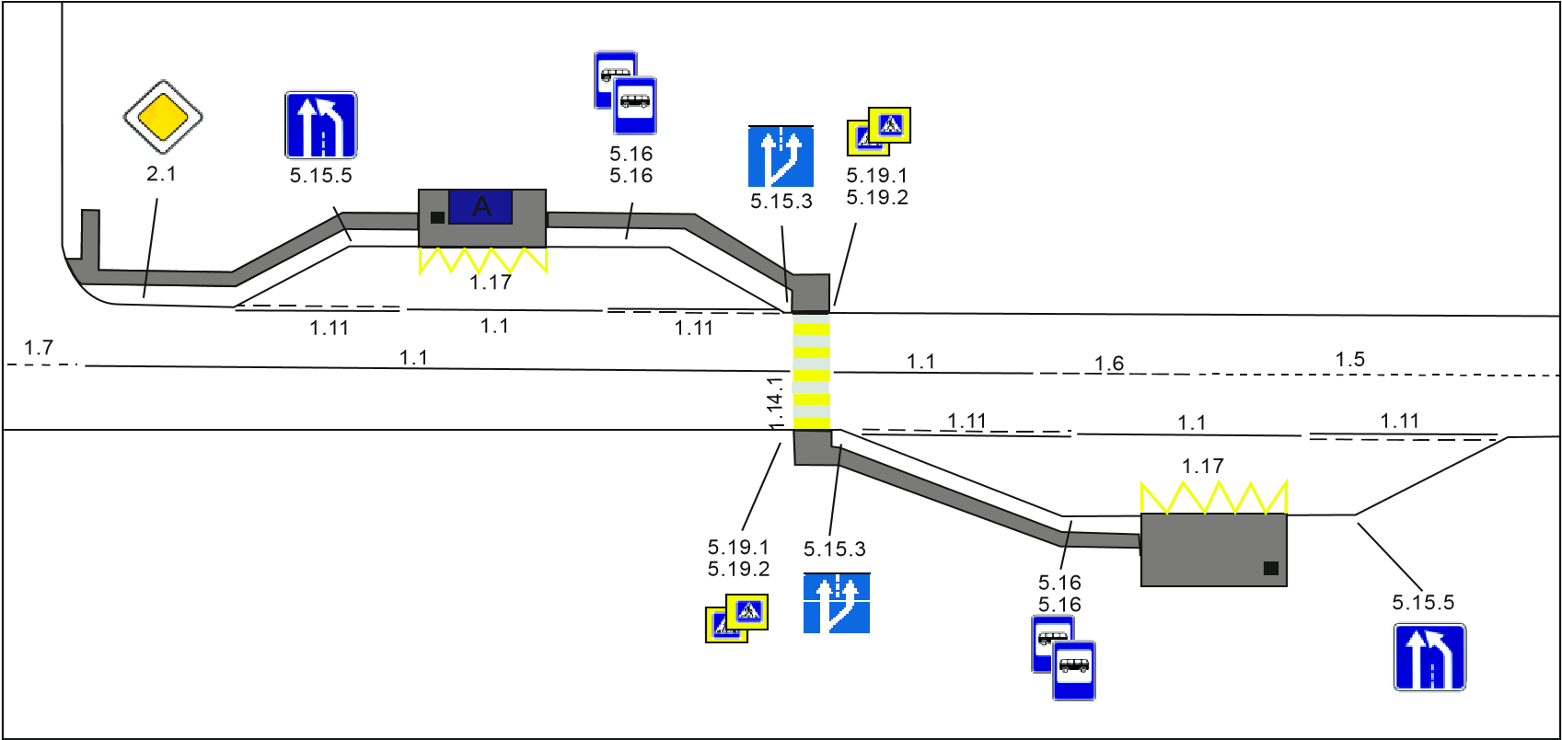
Рисунок 1 – Схема остановочного пункта
Перечень мероприятий по развитию транспортной инфраструктуры МО МР «Сысольский» представлен в 4 этапе КСОДД.

3.9 Организация пропуска транзитных транспортных потоков
Основные транзитные транспортные потоки проходят по федеральной автомобильной дороге Р-176 «Вятка» «Чебоксары-Йошкар-Ола-КировСыктывкар», а также по региональным автодорогам 87 ОП РЗ 87К-002 «Чекшино-Тотьма-Котлас-Куратово» и 87 ОП РЗ 87К-004 «Сыктывкар-Кудымкар.
Существующая схема пропуска основных транзитных транспортных потоков на территории МО МР «Сысольский» является наиболее рациональной с точки зрения финансовых и функциональных параметров.
В долгосрочной перспективе на территории МО МР «Сысольский» планируется строительство и формирование сети круглогодичных лесовозных автомобильных дорог местного значения.
Перечень мероприятий по развитию улично-дорожной сети на территории МО МР «Сысольский» представлен в 4 этапе.

3.10 Организация пропуска грузовых транспортных средств, включая предложения по организации движения транспортных средств, осуществляющих перевозку опасных, крупногабаритных и тяжеловесных грузов, а также по допустимым весогабаритным параметрам таких средств
Существующая схема пропуска грузовых транспортных средств, включая транспортные средства, осуществляющие перевозку опасных, крупногабаритных и тяжеловесных грузов на территории МО МР «Сысольский» является наиболее рациональной с точки зрения финансовых, экологических и функциональных параметров, поэтому отсутствует необходимость в ее изменении.

3.11 Ограничения доступа транспортных средств на определенные территории
В рамках разработки КСОДД для МО МР «Сысольский» предложений по ограничению доступа транспортных средств на определенные территории не предусматривается, в виду отсутствия таких территорий.

3.12 Скоростной режим движения транспортных средств на отдельных участках дорог или в различных зонах
С целью повышения безопасности дорожного движения на территории МО МР «Сысольский», а именно вблизи общеобразовательных школ, детских садов для снижения скорости движения транспортных средств предлагается устройство пешеходных переходов с 2-мя искусственными неровностями. Также с целью повышения безопасности дорожного движения на территории МО МР «Сысольский» предлагается установка камер фото-, видео- фиксации нарушений скоростного режима.
Мероприятия по повышению безопасности дорожного движения на территории МО МР «Сысольский» представлены в 4 этапе КСОДД.

3.13 Формирование единого парковочного пространства (размещение гаражей, стоянок, парковок (парковочных мест) и иных подобных сооружений)
В рамках разработки КСОДД МО МР «Сысольский» предлагается строительство стоянок, парковок (парковочных мест) и иных подобных сооружений для личного автотранспорта. Мероприятия по формированию парковочного пространства представлены в 4 этапе.

3.14 Организация одностороннего движения транспортных средств на дорогах или их участках
Одностороннее движение организуется по двум параллельным улицам в разные стороны с целью увеличения пропускной способности дорог.
В рамках разработки КСОДД для МО МР «Сысольский» предложений по организации одностороннего движения транспортных средств на дорогах или их участках не предусматривается, по причине превышения пропускной способности дорог интенсивности транспортного потока на одноименных участках.

3.15 Перечень пересечений, примыканий и участков дорог, требующих введения светофорного регулирования
В соответствии с ГОСТ23457-86 "Технологические средства организации дорожного движения, Правила применения", транспортные светофоры, а также пешеходные светофоры следует устанавливать на перекрестках и пешеходных переходах при наличии хотя бы одного из следующих условий:
- Интенсивность движения транспортных средств пересекающихся направлений в течение 8ч рабочего дня недели не менее значений, указанных в таблице 2.

Таблица 2 – Интенсивность движения транспортных потоков пересекающихся направлений
Число полос движения |  | Интенсивность движения транспортных средств, ед./ч
Главная дорога | Второстепенная дорога | по главной дороге в двух направлениях | по второстепенной дороге в одном, наиболее загруженном направлении
1 | 1 | 750 | 75
 |  | 670 | 100
 |  | 580 | 125
 |  | 500 | 150
 |  | 410 | 175
 |  | 330 | 190
2 и более | 1 | 900 | 75
 |  | 800 | 100
 |  | 700 | 125
 |  | 600 | 150
 |  | 500 | 175
 |  | 400 | 200
2 или более | 2 или более | 900 | 100
 |  | 825 | 125
 |  | 750 | 150
 |  | 675 | 175
 |  | 600 | 200
 |  | 525 | 225
 |  | 480 | 240

- Интенсивность движения транспортных средств по дороге составляет не менее 600 ед./ч (для дорог с разделительной полосой – 1000 ед./ч) в обоих направлениях в течение каждого из любых 8 ч рабочего дня недели. Интенсивность движения пешеходов, пересекающих проезжую часть этой дороги в одном, наиболее загруженном, направлении в то же время составляет не менее 150 пеш./ч. В населенных пунктах с числом жителей менее 10000 чел. Значения интенсивности движения транспортных средств и пешеходов по условиям 1 и 2 составляют 70% от указанных.
- Значения интенсивности движения транспортных средств и пешеходов по условиям 1 и 2 одновременно составляют 80% или более от указанных.
- На перекрестке совершено не менее трех дорожно-транспортных происшествий за последние 12 месяцев, которые могли быть предотвращены при наличии светофорной сигнализации. При этом условия 1 или 2 должны выполняться на 80% или более.
На территории МО МР «Сысольский» находятся 2 светофорных объекта.
Перечень светофорных объектов приведен в 2 этапе.
В рамках КСОДД для МО МР «Сысольский» устройство дополнительных светофорных объектов не предусматривается.

3.16 Режимы работы светофорного регулирования
Порядок чередования сигналов, их вид и значение, принятые в России, соответствуют международной Конвенции о дорожных знаках и сигналах. Сигналы чередуются в такой последовательности: красный – красный с желтым – зеленый – желтый – красный. В МО МР «Сысольский» у светофорных объектов следующий цикл регулирования:
- Светофор на а/д Р-176 «Вятка»: красный – 22 с, красный с желтым – 2 с, зеленый – 46 с, желтый – 3 с и красный – 22 с;
- Светофор на пересечении ул.Советская, ул.Мира и ул.50 лет ВЛКСМ в
с.Визинга: красный – 40 с, красный с желтым – 2 с, зеленый – 40 с, желтый – 3 с и красный – 40 с.
Изменение цикла работы светофорных объектов в МО МР «Сысольский» не предусматривается.

3.17 Устранение помех движению и факторов опасности (конфликтных ситуаций), создаваемых существующими дорожными условиями
Анализ условий дорожного движения в МО МР «Сысольский» показал, что основным опасным фактором является неудовлетворительное состояние дорожного покрытия, в связи с чем, основным направлением снижения помех движению и факторов опасности будет ремонт и реконструкция уличнодорожной сети.
В с.Визинга МО МР «Сысольский» наблюдается затруднение движения автотранспорта на ул.50лет ВЛКСМ в районе рыночной площади и площади перед автостанцией (в дни проведения рыночной торговли).
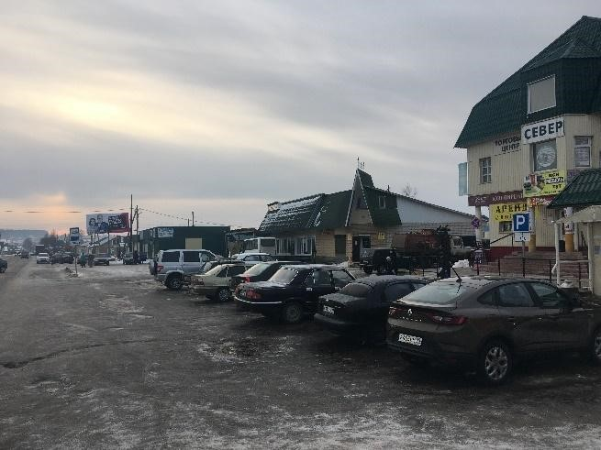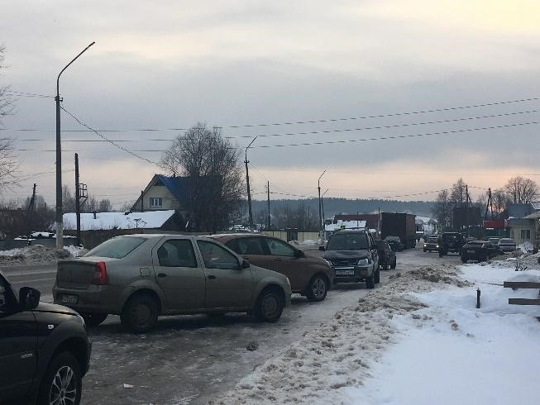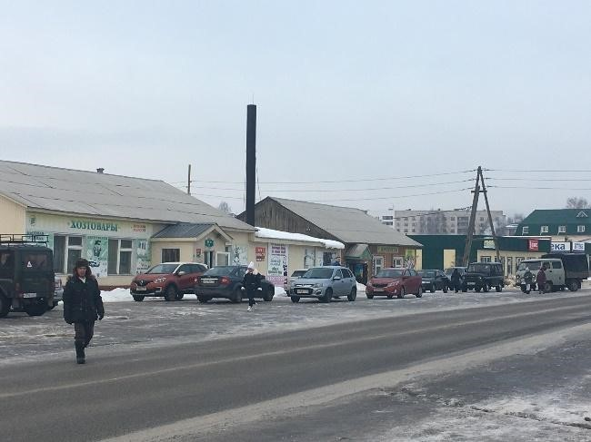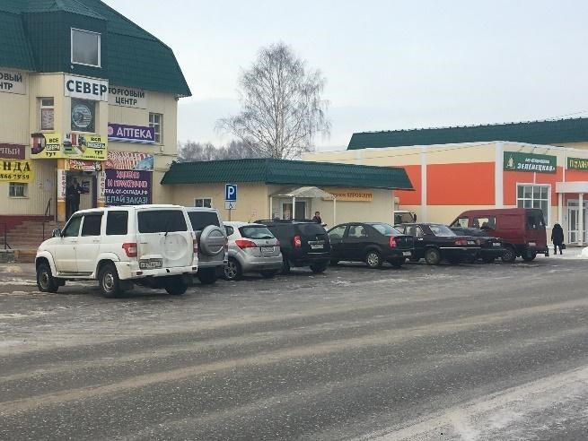

Рисунок 2 – Парковка автотранспорта в районе рыночной площади и автостанции в с.Визинга
Для увеличения пропускной способности на данном участке в рамках КСОДД предлагается дополнительных парковок для автотранспорта в районе рыночной площади и площади перед автостанцией. Предполагаемые места размещения парковок представлены на рисунке 3. Количество парковок, а также их месторасположение и площадь будут уточняться при разработке проекта.
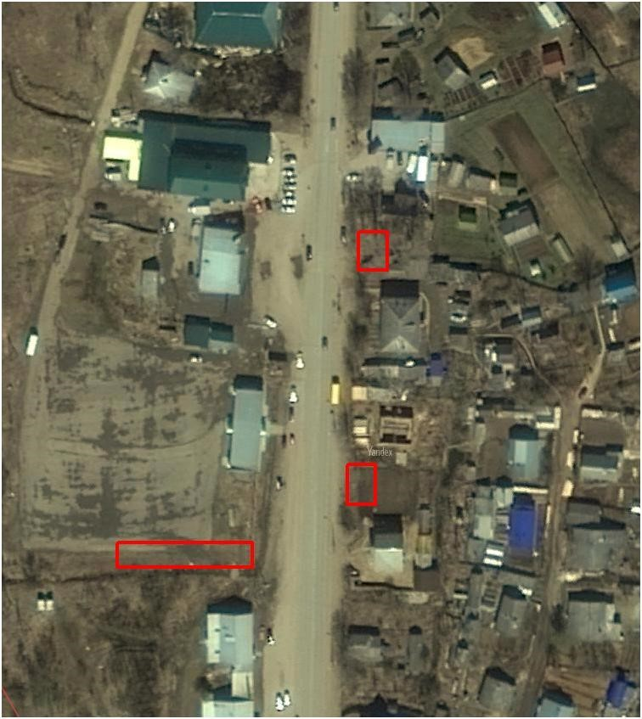
Рисунок 3 – Предполагаемые места размещения парковок в районе рыночной площади и автостанции в с.Визинга
Мероприятия по развитию улично-дорожной сети и организации парковочного пространства МО МР «Сысольский» представлены в 4 этапе КСОДД.

3.18 Организация движения пешеходов, включая размещение и обустройство пешеходных переходов, формирование пешеходных и жилых зон на территории муниципального образования
В состав мероприятий, направленных на совершенствование условий пешеходного движения входят:
- мероприятия, направленные на снижение количества дорожнотранспортных происшествий и тяжести их последствий с участием пешеходов; - мероприятия по предупреждению травматизма на пешеходных переходах вблизи детских и общеобразовательных учреждений, а также в местах массового перехода пешеходов;
- мероприятия, направленные на обеспечение беспрепятственного перемещения пешеходных потоков.
Основные потоки пешеходного движения на территории МО МР «Сысольский» планируется организовать по взаимоувязанной системе пешеходных улиц, пешеходных дорожек, тротуаров и направить к местам приложения труда, социального обслуживания населения, центрам культурно-бытового назначения.
Проанализировав данные по развитию инфраструктуры района, в рамках КСОДД предлагается организация тротуаров с целью совершенствования и повышения безопасности пешеходного движения на территории МО МР «Сысольский». Данные тротуары, с целью учета велосипедного движения, в рамках КСОДД предлагается организовать совместно с велосипедными дорожками.
Мероприятия по обеспеченности транспортной и пешеходной связанности территории в рамках разработки КСОДД на территории МО МР «Сысольский» представлены в 4 этапе КСОДД.

3.19 Обеспечение благоприятных условий для движения инвалидов
В рамках разработки КСОДД для МО МР «Сысольский» предусмотрена реализация мероприятий по созданию безбарьерной среды для лиц с ограниченными физическими возможностями на остановочных пунктах общественного транспорта.

3.20 Обеспечение маршрутов безопасного движения детей к об-

разовательным организациям
На территории МО МР «Сысольский» 8 общеобразовательных школ, 10 детских садов и Центр детского творчества.
Законодательство устанавливает жесткие требования к обустройству пешеходных зон, которые находятся в непосредственной близости от детских учебно-воспитательных учреждений (Рисунок 4):
- Каждый пешеходный переход вблизи детского образовательного учреждения должен быть обеспечен стационарным наружным освещением.
- Знаки «Пешеходный переход», «Дети» должны быть двухсторонними и размещены на щитах с флуоресцентной плёнкой жёлто-зелёного цвета; дополнительно знаки могут оснащаться мигающим сигналом жёлтого цвета.
- Дорожная разметка на пешеходном переходе должна читаться круглый год. Полосы «зебры» должны быть выполнены в бело-жёлтых тонах.
- Дорожные знаки «Дети» или «Школа» могут быть продублированы на асфальте.
- Если пешеходный переход расположен на дороге, проходящей вдоль территории детских учреждений, обязательно наличие светофора.
- Обязательно пешеходное ограждение перильного типа, которое устанавливается на расстоянии 50 м от пешеходного перехода в обе стороны, чтобы дети не могли выбежать на проезжую часть вне пешеходного перехода.
- За 10-15 м от перехода на проезжей части должны быть обустроены искусственные дорожные неровности («лежачий полицейский»)

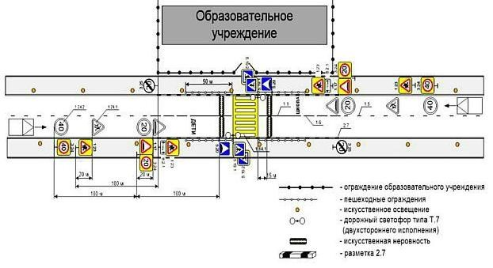
Рисунок 4 – Оборудование пешеходного перехода

С целью повышения безопасности дорожного движения на территории МО МР «Сысольский», а именно вблизи общеобразовательных школ, детских садов для снижения скорости движения транспортных средств предлагается устройство пешеходного перехода оборудованного светофорами типа Т7 с 2-мя искусственными неровностями и с 2-х сторонним ограждением проезжей части.
Мероприятия по повышению безопасности дорожного движения на территории МО МР «Сысольский» представлены в 4 этапе.
Анализ маршрутов движения детей к образовательным учреждениям не выявил необходимости внесения в них изменений.

3.21 Организация велосипедного движения
На территории МО МР «Сысольский» отсутствуют велодорожки и веломаршруты. Программными документами не планируется организация велосипедных маршрутов. В рамках КСОДД предлагается организация тротуаров с целью совершенствования и повышения безопасности пешеходного движения. Данные тротуары, с целью учета велосипедного движения, предлагается организовать совместно с велосипедными дорожками.
Пример исполнения велопешеходной дорожки шириной 0,75 м с разделением велосипедных и пешеходных потоков приведен на рисунке 5.
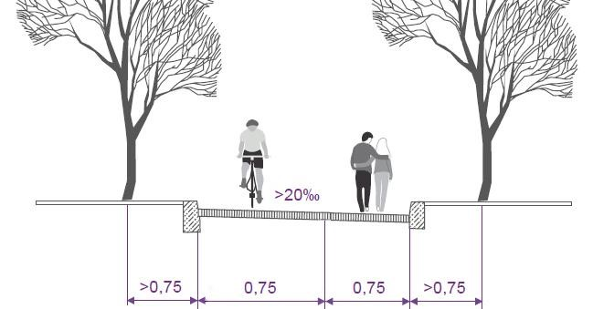
Рисунок 5 – Однополосная велопешеходная дорожка, шириной 0,75 м
Разделение велосипедных и пешеходных потоков выполняется: конструктивно (посредством устройства разделительной полосы или расположения пешеходной и велосипедной частей в различных уровнях) или визуально (за счет использования дорожных знаков, разметки, МАФ, смены типа и цвета покрытия).

3.22 Развитие сети дорог, дорог или участков дорог, локальнореконструкционным мероприятиям, повышающим эффективность функционирования сети дорог в целом
Мероприятия по развитию улично-дорожной сети МО МР «Сысольский» представлены в 4 этапе КСОДД.

3.23 Расстановка работающих в автоматическом режиме средств фото- и видеофиксации нарушений правил дорожного движения
Для борьбы с нарушениями ПДД на дорогах МО МР «Сысольский» необходима установка мобильных средств фото- и видеофиксации. Также необходимо привлечение органов ГИБДД, с целью обеспечения контроля за дорожным движением в аварийно-опасных местах.

При контроле за дорожным движением могут использоваться:
- стационарные средства автоматической фиксации, размещаемые на конструкциях дорожно-транспортной инфраструктуры или специальных конструкциях;
- мобильные средства автоматической фиксации, размещаемые на участках дорог в зоне ответственности постов, маршрутов патрулирования.
Так как, большинство ДТП происходит на дорогах федерального, регионального и межмуниципального значения, то необходима установка камер с целью контроля за скоростью движения ТС.
Мероприятия по повышению безопасности дорожного движения на территории МО МР «Сысольский» представлены в 4 этапе КСОДД.

3.24 Размещение специализированных стоянок для задержанных

транспортных средств
В рамках разработки КСОДД для МО МР «Сысольский» предложений по размещению специализированных стоянок для задержанных транспортных средств не предусматривается.

Список используемых источников

- ВСН 45-68 «Инструкция по учету движения транспортных средств на автомобильных дорогах»
- ОДН 218.0.006-2002 «Правила диагностики и оценки состояния автомобильных дорог»
- Рекомендации по обеспечению безопасности движения на автомобильных дорогах» №ОС-557-р от 24.06.2002 г.
- ГОСТ Р 50597-2017. «Автомобильные дороги и улицы. Требования к эксплуатационному состоянию, допустимому по условиям обеспечения безопасности дорожного движения»
- ГОСТ Р 52398-2005. «Классификация автомобильных дорог. Параметры и требования»
- ГОСТ Р 52399-2005. «Геометрические элементы автомобильных дорог»
- ГОСТ Р 52765-2007. «Дороги автомобильные общего пользования. Элементы обустройства. Классификация»
- ГОСТ Р 52766-2007. «Дороги автомобильные общего пользования. Элементы обустройства. Общие требования»
- ГОСТ Р 52767-2007. «Дороги автомобильные общего пользования. Элементы обустройства. Методы определения параметров»
- ГОСТ Р 52607-2006. «Ограждения дорожные удерживающие боковые для автомобилей»
- ГОСТ Р 51256-2011. «Технические средства организации дорожного движения. Разметка дорожная. Классификация. Технические требования».
- ГОСТ Р 52282-2004 «Технические средства организации дорожного движения. Светофоры дорожные. Типы, основные параметры, общие технические».

